Informatīvais ziņojums par Eiropas Savienības fondu investīciju ieviešanas statusu (ikmēneša ziņojums)

Finanšu ministrijas (turpmāk – FM) ziņojumā ir informācija ar ilustratīvu kopsavilkumu (attēls Nr. 1) par Kohēzijas politikas Eiropas Savienības (turpmāk – ES) fondu, kā arī Atveseļošanas fonda (turpmāk – AF) plāna investīciju aktualitātēm 2022. gada jūlijā – augustā.
ES struktūrfondu un Kohēzijas fonda (turpmāk – KF) 2014.–2020. gada plānošanas periodā līdz 2022. gada 31. jūlijam tiek īstenoti 2284 projekti ar 4,4 mljrd. euro ES fondu līdzfinansējumu investīcijām, kas ir 95 % no 4,64 mljrd. euro Latvijai pieejamā. Pabeigti projekti ir vairāk kā puse ar kopējo ES fondu atbalstu 1,4 mljrd. euro. Projektu īstenotājiem kopā izmaksāts ES fondu atbalsts 3,2 mljrd. euro (68 %), t. sk. 2022. gada jūlijā – 23 milj. euro (visvairāk pasākumos Covid-19 pandēmijas seku mazināšanai (Eiropas Reģionālās attīstības fonds), sociālās iekļaušanas un nabadzības apkarošanas un pētniecības, tehnoloģiju attīstības un inovāciju jomās). Jūlijā ir noslēgti jauni investīciju projektu līgumi ar 20,4 milj. euro ES finansējumu galvenokārt atbalstam investīcijām Covid-19 pandēmijas seku mazināšanai (12,3 milj. euro), primāri pašvaldību infrastruktūrai un teritoriju revitalizācijai, kā arī dzelzceļa infrastruktūras attīstībai (6,2 milj. euro). Par Latvijā faktiski veiktiem un pārbaudītiem investīciju izdevumiem Eiropas Komisijai (turpmāk – EK) kopā iesniegti pieprasījumi veikt ES līdzfinansējuma atmaksu 3,2 mljrd. euro, t. sk. jūlijā – 154,6 milj. euro, 2,8 mljrd. euro ir saņemti valsts budžetā (t. i., 59 % no pieejamā ES finansējuma).
Š. g. 22. jūlijā EK apstiprināja darbības programmas “Izaugsme un nodarbinātība” grozījumus, ar kuriem nostiprināts REACT-EU 2022. gada finansējuma piešķīrums atbilstoši EK lēmumam un kas ticis novirzīts jau 2021. gada 8. jūnijā MK apstiprinātajiem Covid-19 krīzes seku mazināšanai paredzētajiem REACT-EU pasākumiem, primāri, veselības, uzņēmējdarbības, izglītības, nodarbinātības un pašvaldību atbalsta jomā.
ES fondu maksājumi projektu īstenotājiem 2022. gada pirmajos septiņos mēnešos ir 227 milj. euro – 71 % no attiecīgā perioda prognozes 321 milj. euro. Līdzīgi kā ziņots iepriekš, maksājumu tempa samazinājums varētu būt skaidrojams galvenokārt ar ģeopolitikās situācijas būtisko ietekmi uz preču piegādes procesiem un izmaksām, kas rada būvniecības procesu kavēšanos, sarežģījumus ar iepirkumu līgumu noslēgšanu, projektu īstenošanas termiņu pagarinājumus.
Kopā vēl nav noslēgti līgumi par 323,0 milj. euro no ES fondu piešķīruma, t. sk. 156,2 milj. euro jeb 48 % transporta jomā. Par vēl pieejamo ES fondu finansējumu atbildīgās iestādes veic pasākumus attiecīgo investīcijas ieviešanai. Vienlaikus izceļams ir ievērojami pieaugošais risks attiecībā uz vienu no vēl neuzsākto finansiāli apjomīgāko dzelzceļa infrastruktūras plānoto projektu “Dzelzceļa infrastruktūras modernizācija vilcienu kustības ātruma paaugstināšanai” ar KF finansējumu 59,5 milj. euro. Gala termiņš projekta līguma noslēgšanai ir 2022. gada 6. septembris. Finansējuma saņēmējs VAS “Latvijas dzelzceļš” (turpmāk – LDZ) skaidro projekta līgumslēgšanas kavēšanos ar būtiski jauniem apstākļiem, nozīmīgiem riskiem projektu sekmīgi pabeigt līdz 2023. gada beigām (izdevumu attiecināmības termiņā), jo iepirkuma konkursā uzvarējušais būvnieks ir informējis LDZ par sadārdzinājumu un nespēju vairs iekļauties termiņos. Satiksmes ministrija kā nozares politikas veidotājs un atbildīgā iestāde un Centrālā finanšu un līgumu aģentūra, pamatojoties uz LDZ lēmumu par turpmāku projekta īstenošanu un iesniegto risku novēršanas plānu, atbilstoši kompetencei lems par iespēju slēgt līgumu ar LDZ par KF līdzfinansējumu projekta īstenošanai. Atkarībā no minētā lēmuma par LDZ projektu un kopējā KF izmantošanas progresa un riskiem, iespējams, iesaistītās iestādes virzīs turpmākus priekšlikumus KF iespēju pilnai izmantošanai līdz plānošanas perioda beigām.
Atbildīgās nozaru ministrijas un iestādes turpina aktīvu darbu pie AF investīciju pasākumu īstenošanas MK noteikumu vai informatīvo ziņojumu izstrādes. MK ir apstiprināts jau 21 MK noteikums/informatīvais ziņojums par investīciju ieviešanu ar kopējo AF finansējumu 624,4 milj. EUR, kas ir ~ 34% no kopējā piešķirtā AF finansējuma. Informācija par AF investīciju ieviešanas ietvaros plānotajām atlasēm ir pieejama esfondi.lv tīmekļa vietnē. FM sadarbībā ar iesaistītām iestādēm turpina darbu pie iespējamiem AF plāna grozījumu priekšlikumiem.
FM līdz 2022. gada 1. oktobrim plāno iesniegt informatīvo ziņojumu par FM pārziņā esošo ES fondu un ārvalstu finanšu palīdzības aktualitātēm līdz 2022. gada 1. septembrim (pusgada ziņojums) ar plašāku informāciju par AF plāna īstenošanas progresu un izaicinājumiem, kā arī priekšlikumus uzdevumiem, lēmumiem, ja nepieciešams, lai sekmētu ES finansējuma iespējami efektīvu investēšanu Latvijas interesēs.

Attēls Nr. 1 “ES fondu aktualitātes līdz 2022. gada 1. augustam” 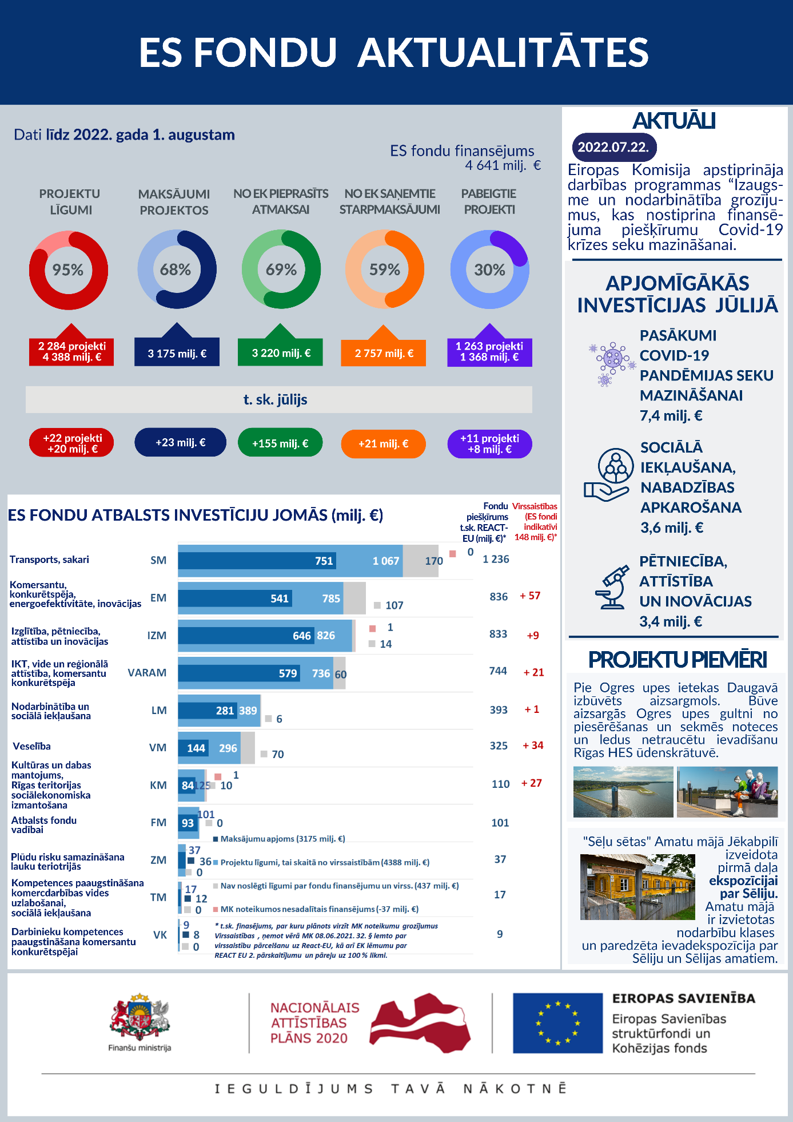

Finanšu ministrs J. Reirs

Dace Ķeze 28641443
dace.keze@fm.gov.lv

Atbilstoši MK 2015. gada 10. marta sēdes protokola Nr. 14 27. § 11. punktam katru mēnesi FM jāiesniedz MK bez saskaņošanas informāciju par ES fondu ieviešanas plānu izpildi. Ziņojums tiek publiskots arī http://www.esfondi.lv sadaļā – Materiāli un ziņojumi → Ziņojumi Ministru kabinetam: http://www.esfondi.lv/zinojumi-Ministru-kabinetam.
Darbības programmas grozījumi Nr. 8 apstiprināti Uzraudzības komitejas rakstiskajā procedūrā š. g. 13. maijā (dokumenti pieejami ES fondu uzraudzības komitejas e-portfelī – http://komitejas.esfondi.lv/ - UK 2014–2020 → Rakstiskās procedūras → 2022 → 21.04.2022. → 02_Lemums_FM_DP_groz_8), savukārt, Ministru kabinetā apstiprināti ar Ministru kabineta 2022. gada 27. jūnija rīkojumu Nr. 448 (prot. Nr. 33 30. §) (https://www.vestnesis.lv/op/2022/126.1). Aktuālā darbības programma pieejama ES fondu tīmekļa vietnē: Plānošanas dokumenti (esfondi.lv).
2021. gada 23. novembra EK lēmums C(2021) 8271 final, ar ko groza Īstenošanas lēmumu (ES) 2021/182 nolūkā noteikt 2022. gadam paredzēto REACT-EU resursu sadalījumu pa dalībvalstīm.
Ministru kabineta 2021.gada 8.jūnija protokollēmums Nr. 46 32. § “Rīkojuma projekts "Grozījumi Eiropas Savienības struktūrfondu un Kohēzijas fonda 2014.-2020. gada plānošanas perioda darbības programmā "Izaugsme un nodarbinātība"".
Neskaitot virssaistību finansējumu.
2022. gada 13. jūnijā projekts ir apstiprināts kā atbalstāms ES fondu līdzfinansējumam, bet projekta līgums starp Centrālo finanšu un līgumu aģentūru un VAS "Latvijas dzelzceļš" vēl nav noslēgts.
Saskaņā ar Ministru kabineta 2014. gada 16. decembra noteikumu Nr. 784 “Kārtība, kādā Eiropas Savienības struktūrfondu un Kohēzijas fonda vadībā iesaistītās institūcijas nodrošina plānošanas dokumentu sagatavošanu un šo fondu ieviešanu 2014.–2020. gada plānošanas periodā” 26. punktu
Projekts ir nozīmīgs, lai sasniegtu darbības programmas snieguma ietvara noteikto rādītāju par rekonstruēto vai modernizēto dzelzceļa līniju kopējo garumu (150 km) un novērstu iespējamo ES fondu piešķīruma korekciju par rādītāja neizpildi (no 5% līdz 25% no prioritārā virziena piešķīruma. Kohēzijas fonda 6.Prioritārajā virzienā “Transports” no 32,9 milj. euro līdz 164,7 milj. euro).
KF investīcijas ir viens no nozīmīgākajiem Latvijai pieejamajiem instrumentiem transporta jomā, t. sk. dzelzceļa un ceļu infrastruktūras attīstībai, publiskā transporta uzlabošanai, kā arī loģistikas artēriju infrastruktūras modernizēšanai. Līdz ar to pieejamo investīciju pilnīga un mērķēta izmantošana SM atbildības jomā ir svarīga gan Latvijas tautsaimniecībai, gan iedzīvotāju ikdienas dzīves kvalitātes uzlabošanai. Ja nebūs iespējams pilnvērtīgi izmantot brīvos KF līdzekļus dzelzceļa jomā, atbilstoši Latvijas interesēm tiks izskatītas iespējas finansējuma novirzīšanai citiem mērķiem sekmīgai īstenošanai līdz 2023. gada beigām darbības programmas ietvaros.
T. sk. veselības jomā par 169 milj. euro (GoLatvia projekts, veselības infrastruktūra, veselības aprūpe, pētījumi), likuma varas jomā par 14,5 milj. euro (nodokļu administrēšanas un muitas jomas stiprināšana, publiskās pārvaldes modernizācija, noziedzīgi iegūtu līdzekļu legalizācijas novēršana un ekonomisko noziegumu izmeklēšana, tiesu jomas mācību centra izveide), nevienlīdzības mazināšanas jomā par 50,5 milj. euro (prognozēšanas rīks; sociālā rehabilitācija, sociālās aprūpes pakalpojumi, īres mājokļu būvniecība), klimata pārmaiņu un ilgtspējas jomā par 174,4 milj. euro (energoefektivitāte uzņēmējdarbībai, glābšanas dienestu kapacitātes stiprināšana, daudzdzīvokļu māju energoefektivitāte), produktivitātes jomā par 25 milj. euro (kompetenču centri) un digitālās transformācijas jomā par 191 milj. euro (finanšu instrumenti, valsts pārvaldes un pašvaldību digitalizācija, digitālās prasmes).
ES fondu tīmekļa vietnes sadaļa → Eiropas Atveseļošanas fonds → Plānotās projektu atlases (esfondi.lv).
Informatīvais ziņojums par Latvijas Atveseļošanas un noturības mehānisma plāna grozījumiem (mk.gov.lv).
Atbilstoši MK noteikumu Nr. 621 18. pantā noteiktajam (https://likumi.lv/ta/id/325986-eiropas-savienibas-atveselosanas-un-noturibas-mehanisma-plana-istenosanas-un-uzraudzibas-kartiba).

